Unidad de repaso 6to básico A-B semana 2.
DIA 1
Objetivo de aprendizaje: identificar las diferencias del relieve chileno en las distintas zonas naturales que posee el país. Oa9
Actividad
I.-Lee y observa las características de las macroformas del relieve chileno
Se denomina relieve, en Geografía, al conjunto de irregularidades que presenta la superficie terrestre, por ejemplo las planicies, los valles, los cerros, las montañas, la cordillera y los cañones son parte del relieve.
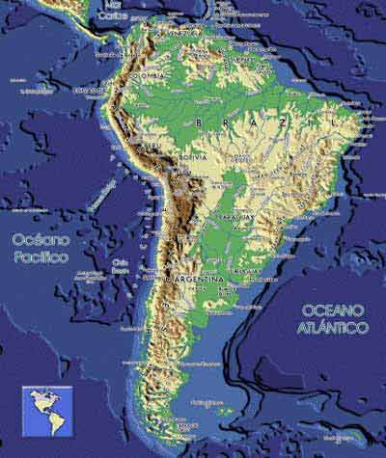
El relieve es la forma que adopta la superficie de un territorio. En Chile existen cuatro unidades de relieve:
1.- La Cordillera de los Andes, Cordón montañoso que ocupa la mayor parte del territorio nacional. Comienza al norte de Venezuela y recorre de manera continua todo el continente hacia el sur, atravesando Chile hasta el territorio antártico.
Algunas de sus características son:
Recorre todo Chile hasta la Antártica (Antartandes)
Límite natural
Biombo climático
Reservas de agua dulce
Recursos mineros
Potencial turístico
Recursos forestales
Recursos hidráulicos
Factor de riesgo por actividad volcánica y aluviones

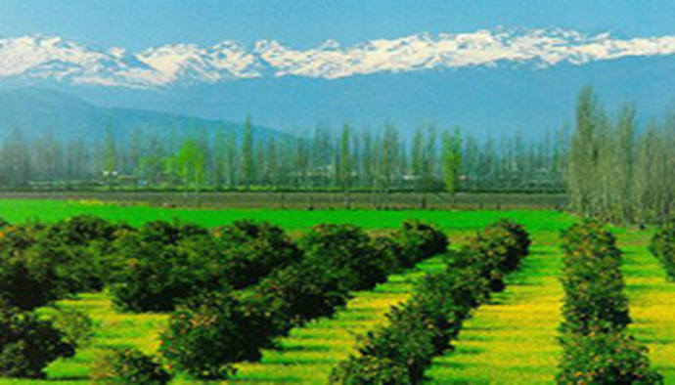
2.-La Depresión Intermedia Es un relieve plano que se ubica entre la cordillera de Los Andes y la Cordillera de la Costa. Se encuentra deprimido respecto a ambas. Comienza en el límite norte con Perú hasta Puerto Montt, específicamente en el seno de Reloncaví;
- Algunas características son Desde el límite norte hasta el seno de Reloncaví
- (excepción: norte chico → cordones transversales →Valles transversales)
- Vive la mayor parte de la población
- Permite actividad agrícola y ganadera
- En ella se encuentran las más importantes vías de comunicación del país.

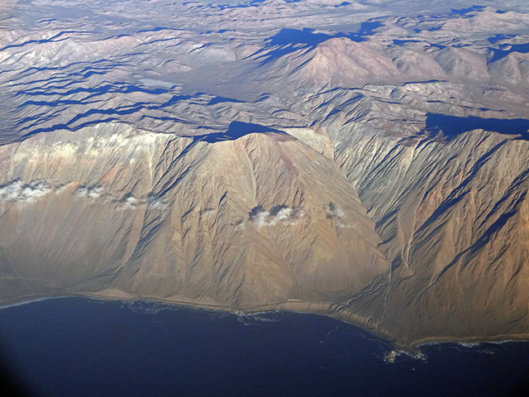
3.-La cordillera de la Costa Es un cordón montañoso que se desarrolla solamente en nuestro país, ya que nace 20 km al sur de Arica. Es más baja que la Cordillera de los Andes y recibe el nombre por el hecho de encontrarse frente a la costa o litoral.
Algunas de sus características son:
- Se presenta desde Cerro Camaraca (sur Arica) hasta Península de Taitao.
Actúa como Biombo climático
- Recursos mineros
- Recursos forestales
- Facilita desarrollo de vegetación
- Recursos mineros
- Alberga microclimas que favorecen la explotación agrícola

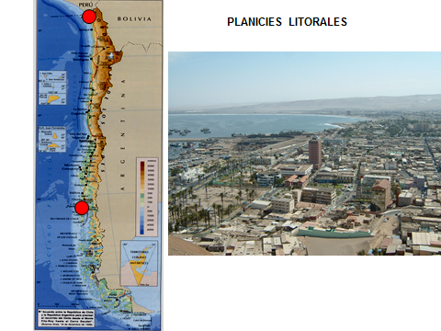
4.- Las planicies litorales, Es un relieve que se encuentra entre el mar y la cordillera de la costa. Estas planicies se presentan como terrazas, es decir, como una sucesión de escalones que varían su cantidad y ancho en los diferentes puntos del país.
- Algunas de sus características son:
- Apto para asentamiento humano Y establecimiento de puertos
- Recursos carboníferos (Golfo Arauco)
- Recreación y turismo
- Cultivos de secano(no existe el riego artificial)
- Permite construcción carreteras

Se presenta de manera discontinua a lo largo de Chile (Farellón costero, terrazas litorales).
II Responde las siguientes preguntas en tu cuaderno
1.- ¿Qué es el relieve?

2.-¿Cuáles son las macrofromas del Relieve Chileno?

3.-¿Qué diferencias existen entre la cordillera de los andes y la cordillera de la costa?

4.-investiga y anota en tu cuaderno cuatro ciudades que se encuentren sobre las planicies litorales en Chile.
III.-Dibuja el siguiente perfil topográfico en tu cuaderno e investiga a cual de las 5 zonas naturales de Chile corresponde. Anota la respuesta en tu cuaderno.
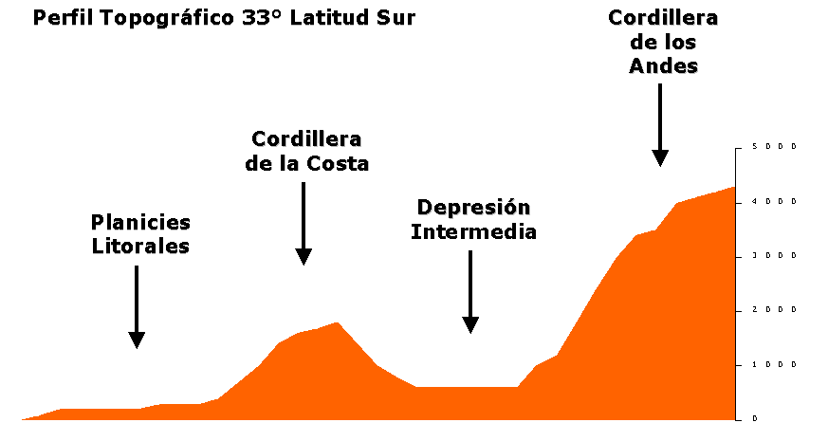
III.- Identifica a que macroforma hace mención cada cita y anotala en tu cuaderno.
Por ejemplo:
1.- DISMINUYE SU ALTITUD DE NORTE A SUR= CORDILLERA DE LOS ANDES.

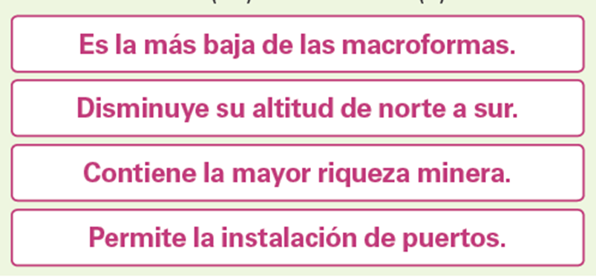

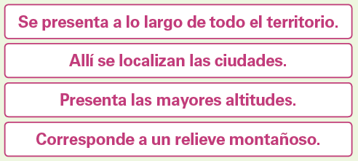

Día 2
Objetivo de aprendizaje : Reconocer y ubicar en mapas recursos naturales significativos de Chile, como cobre, hierro, recursos marítimos y forestales, entre otros: diferenciar recursos renovables y no renovables y explicar la importancia de cuidarlos en el marco de un desarrollo sostenible.

Nuestro país posee abundantes y diferentes  recursos naturales debido a su tamaño y variedad de paisajes, de este modo las riquezas naturales permite un crecimiento económico para Chile y sus habitantes. Los recursos naturales pueden ser renovables (aire) y no renovable (cobre), el carácter limitado de los recursos y la expansión del consumo humano, requiere en primer lugar conocer la distribución de los recursos a lo largo del país, además de tener estrategias de desarrollo económico que permitan asegurar la satisfacción de nuestras necesidades y de las próximas generaciones (Desarrollo Sostenible). | 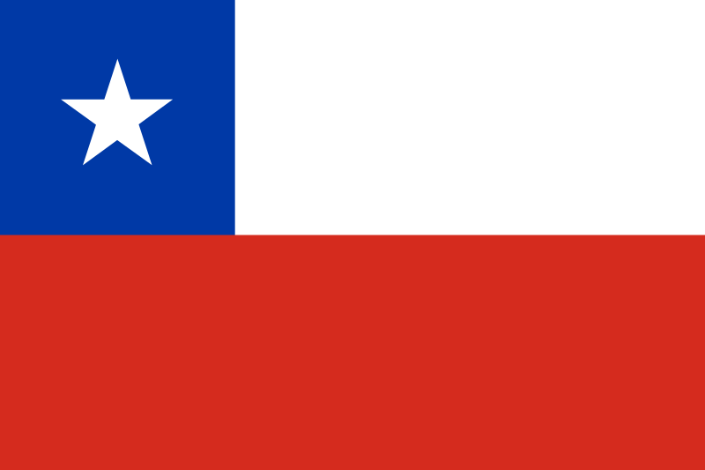  En las últimas décadas, Chile se ha consolidado  como el mayor productor mundial de cobre y litio.
¿SABÍAS QUÉ?  Chile es un país de extremos. Sus 4.329 kilómetros de longitud, que lo convierten en el país más largo del mundo, albergan una gran variedad de culturas, climas, fenómenos naturales e historias que parecen increíbles. | ¡ANTES DE COMENZAR!  ¿Cuáles crees que son los principales recursos naturales de Chile? ¿Qué medidas implantarías para cuidar estos recursos?

- A continuación se te presentaran imágenes de recursos naturales de Chile.
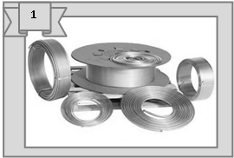
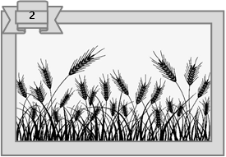
- Completar con el nombre del recurso y si es renovable o no renovable, siguiendo el ejemplo.

Recurso: cobre
Tipo: no renovable
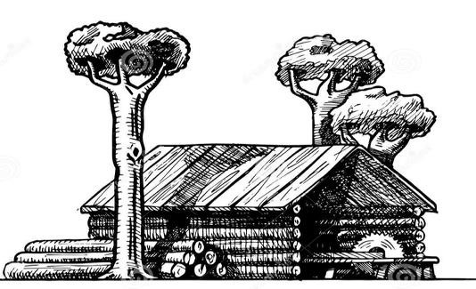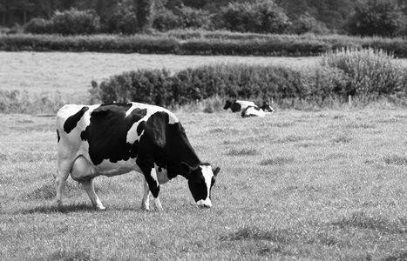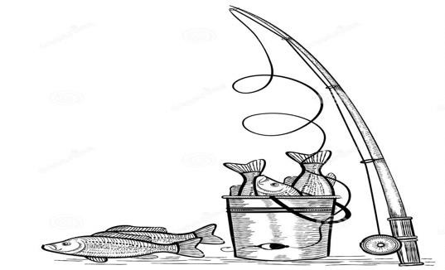
5
3
4

II.- Lee el siguiente texto y responde en tu cuaderno
Nuestras actividades cotidianas modifican el ciclo del agua:
Fuente 1
La deforestación, el crecimiento de la mancha urbana y la expansión de algunas actividades
productivas, como la agricultura y la ganadería, reducen significativamente el área que permite la infiltración a través del suelo para recargar los acuíferos. Al extraer más agua de la que permitimos que se infiltre, generamos un déficit en el volumen disponible para nosotros y los ecosistemas.

Por otro lado, la mayor parte de los procesos productivos y las actividades humanas generan residuos que eventualmente llegan al agua y modifican su calidad; la contaminan convirtiéndola en una sustancia nociva o tóxica para la salud humana y la de los ecosistemas, o no apta para ser aprovechada en nuestras actividades.
Fuente: https://www.sinembargo.mx/26-11-2017/3355277
- El agua es un recurso renovable, según el texto ¿Cuáles son problemas para la renovación del agua?

- Qué actividades reducen el área que permite la infiltración?

- Crea una pequeña frase y dibujo para el “cuidado del agua”.

III.- A continuación se presenta una definición de “desarrollo sostenible”, lee y luego realiza la actividad en tu cuaderno
Desarrollo Sostenible es el desarrollo que satisface las necesidades del presente sin comprometer la capacidad de las futuras generaciones para satisfacer sus propias necesidades.

Fuente: http://www.onu.cl/es/sample-page/odm-en-chile/
a)crea un dibujo en el cual muestres como cuidar los recursos naturales de nuestro planeta.

